МИНИСТЕРСТВО НАУКИ И ВЫСШЕГО ОБРАЗОВАНИЯ РОССИЙСКОЙ ФЕДЕРАЦИИ
Федеральное государственное автономное образовательное учреждение высшего образования
«САНКТ-ПЕТЕРБУРГСКИЙ ГОСУДАРСТВЕННЫЙ УНИВЕРСИТЕТ
АЭРОКОСМИЧЕСКОГО ПРИБОРОСТРОЕНИЯ»

КАФЕДРА КОМПЬЮТЕРНЫХ ТЕХНОЛОГИЙ
И ПРОГРАММНОЙ ИНЖЕНЕРИИ (КАФЕДРА 43)

ОТЧЕТ ЗАЩИЩЕН С ОЦЕНКОЙ:

ПРЕПОДАВАТЕЛЬ:
Старший преподаватель | / |  | / |  | / | Е. В. Павлов
(должность, учёная степень, звание) |  | ^{(подпись)} |  | ^{(дата защиты)} |  | ^{(инициалы, фамилия)}

ОТЧЕТ О ЛАБОРАТОРНОЙ РАБОТЕ №2

«ОПРЕДЕЛЕНИЕ СТРУКТУР И ЭЛЕМЕНТОВ ДАННЫХ
ПРЕДМЕТНОЙ ОБЛАСТИ.
СОСТАВЛЕНИЕ СЛОВАРЯ ДАННЫХ»

ПО КУРСУ: «ПРОЕКТИРОВАНИЕ ПРОГРАММНЫХ СИСТЕМ»

РАБОТУ ВЫПОЛНИЛ (-А) СТУДЕНТ (-КА): | 7777 | / | Д. Е. Сдающийвсрок
 | ^{(номер группы)} |  | ^{(инициалы, фамилия)}

 | / |  | / | 12.10.2024
 |  | ^{(подпись студента)} |  | ^{(дата отчета)}

ВВЕДЕНИЕ

Актуальность. Для анализа и моделирования бизнес-процессов, как правило, используют модели подобные DFD, в свою очередь для представления данных и отношений между ними применяют модели данных. Одна из наиболее широко используемых моделей данных — диаграмма «сущность-связь» (Entity-Relationship Diagram, ERD), которую также применяют в качестве инструмента для анализа требований. Основное назначение ERD заключается в анализе компонентов данных системы и их связей для определения логической или физической (реализации) структуры базы данных. Все элементы данных, которые представлены на ERD, подробно описывает словарь данных (Data Dictionary), предназначенный для сбора, организации (систематизации) и документирования конкретных фактов о системе.

Цель лабораторной работы:
Изучить способы описания информации об используемых в системе сущностях данных и получить навыки концептуального и логического проектирования при построении базы данных.

Для достижения поставленной в лабораторной работе цели подлежат решению следующие задачи:
Первая часть задания.
В соответствии с индивидуальным вариантом задания необходимо составить логическую модель данных на основе диаграммы «сущность-связь» (ERD) с учётом следующих требований:

- Логическая модель должна содержать не менее 8-ми сущностей, в качестве которых необходимо выбрать наиболее релевантные (важные) объекты предметной области (информацию об этих объектах мы должны хранить в первую очередь с точки зрения задач системы);
- Определить полный набор атрибутов для каждой сущности (с точки зрения предметной области и задач, для выполнения которых предназначена система);
- Представить словесное описание каждой связи, из которого будет понятна логика взаимодействия и характер отношений между сущностями;
- В явном виде указать первичные (Primary Key / PK) и внешние ключи (Foreign Key / FK);
- Корректно выполнить реструктуризацию отношений «многие ко многим» (на два отношения «один ко многим») — связующие таблицы также могут содержать дополнительные атрибуты, если в этом есть необходимость с точки зрения задач системы;
- Представленная на модели информация, должна находиться в 3NF.

Вторая часть задания.
Определить элементы (атрибуты) выделенных сущностей в словаре данных, который отражает минимальные критерии для проверки элементов данных с точки зрения их отображения, хранения и выполняемых над ними операций. Таким образом, словарь данных должен удовлетворять следующим требованиям:

- Для всех элементов сущностей указана точная или предполагаемая длина элементов в символах (не в байтах) и тип данных, который соответствует заданной длине. Если длина элемента неизвестна, то ограничение длины задано соответствующим типом данных;
- Использован тип данных наименьшего размера, который гарантирует хранение всех возможных значений;
- Указан список разрешенных значений (или значений по умолчанию).
В случае неочевидного использования атрибутов в системе, каждый такой атрибут сопровожден соответствующим пояснением;
- Принятые в словаре типы данных необходимо раскрыть в ПРИЛОЖЕНИИ к отчету.

Предметная область, в рамках которой выполнена реализация задач:
117 | Сайт-каталог для периодического издания (журнала) манги

Элементы отчета, которые подлежат коррекции, выделены серым маркером, при подготовке отчета все замечания или рекомендации препода (если таковые имеются) должны быть удалены, а выделение текста (серым маркером) снято.
Обратите внимание, что пустых листов в отчёте быть не должно.
В примере отчета могут встречаться разрывы страниц (CTRL + ENTER) и разрывы строк (SHIFT + ENTER) для улучшения визуализации отчета (чтобы удалить разрыв страницы или строки необходимо установить перед ним курсор и нажать на клавишу DELETE).
Сочетание клавиш для отображения скрытых знаков форматирования в Microsoft Word: CTRL + SHIFT + *

- Логическая модель данных

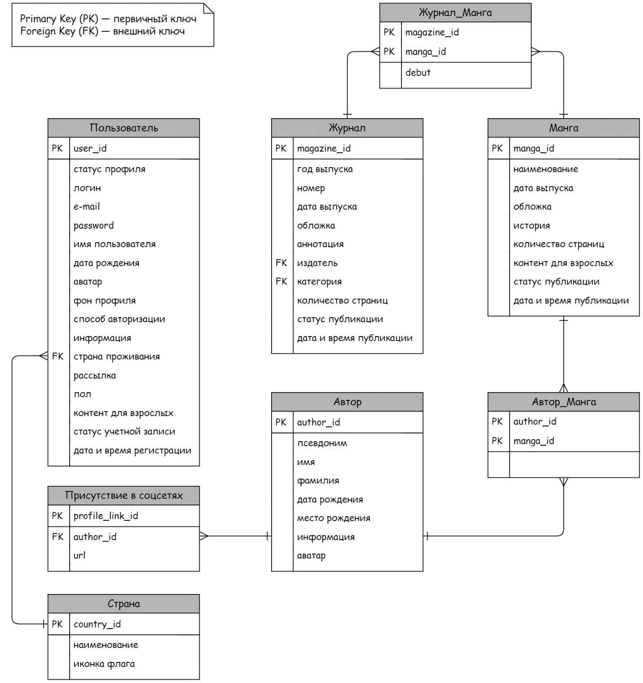

Рисунок 1 — Фрагмент логической модели данных в виде ER-диаграммы

В рассматриваемой системе пользователь связан с мангой через возможность оставлять комментарии (здесь не показано), также на представленной диаграмме отсутствуют таблицы для издателя и категории, поскольку это только пример того, как должен выглядеть отчет
Наименования атрибутов можно указать на русском (по желанию), поскольку преподаватель предпочитает лишний раз не сталкиваться в отчетах со словами из Urban Dictionary (словарь молодежных слов и фраз англоязычного сленга)

Словесное описание логики и характера отношений между сущностями может быть реализовано в произвольной форме (пример представлен ниже)

Пользователь может указать одну страну проживания (отношение «один ко многим»).
Между «Журналом» и «Мангой» отношение «многие ко многим», поскольку как один журнал может содержать несколько наименований различной манги, так и отдельная манга может быть включена в несколько журналов. Отношение показано при помощи связующей таблицы «Журнал_Манга».
Аналогично для «Автора» и «Манги» — как у отдельной манги может быть несколько авторов, так и за отдельным автором может быть закреплены несколько тайтлов. Отношение показано при помощи связующей таблицы «Автор_Манга».
Каждый автор может иметь несколько профилей в соцсетях (отношение «один к многим»).

- Словарь данных

Принятые в словаре данных обозначения представлены в ПРИЛОЖЕНИИ А.

Не забудьте отметить необязательные атрибуты через заключение в скобки. Например, «аватар», «фон профиля», «информация», «страна проживания», et cetera — необязательные атрибуты, поэтому они указаны в скобках (поскольку их значения не должны в обязательном порядке предоставляться пользователем или системой)
Связующие таблицы имеет смысл включать в словарь данных только в том случае, если в них есть дополнительные атрибуты (помимо внешних ключей)

Таблица 1
Фрагмента словаря данных для рассматриваемой системы
Структура или  элемент данных | Тип данных | Длина | Значение
Пользователь
Идентификатор | INT | 10 | (PK) Первичный ключ — автоинкрементный номер записи, генерируемый системой, начиная с 1
Статус профиля | VARCHAR | 5 | ADMIN  USER  RCF (registration confirmation) — статус для учетной записи, которая требует подтверждения по email
Логин | VARCHAR | 40 | Может содержать только символы латинского алфавита, подчеркивание и цифры
E-mail | VARCHAR | 120 | Должен соответствовать стандарту RFC 5322
Пароль | VARCHAR | 120 | Может содержать символы латинского алфавита, числа и символы из следующего после двоеточия списка:  ! @ # $ % ^ & ? * _  Остальные символы, включая пробел, запрещены
Имя пользователя | VARCHAR | 40 | Может содержать все буквенно-цифровые символы, включая символы национального алфавита.  Длина в символах продиктована ограничениями интерфейса. В случае деактивации учетной записи, «Имя пользователя» в интерфейсе заменяется на «Гость».
Дата рождения | DATE | — | Используется для рекомендаций
(Аватар) | VARCHAR | 255 | Содержит путь файла
(Фон профиля) | VARCHAR | 255 | Содержит путь файла
Способ авторизации | VARCHAR | 20 | Login  Google  Twitter / X  Facebook
(Информация) | TEXT | — | Содержит дополнительную информацию, которую пользователь указывает о себе
(Страна проживания) | INT | 10 | (FK) Внешний ключ — содержит идентификатор страны  В интерфейсе выбирается из выпадающего списка
Рассылка | BIT | 1 | Поле не может быть пустым  0 — Нет, спасибо  1 — Да (по умолчанию)
(Пол) | BIT | 1 | Используется для рекомендаций / рекламы манги  0 — Мужчина  1 — Женщина  NULL (то есть отсутствие значения) соответствует:  «Не указан или не определен» (по умолчанию)
(Отображение контента для взрослых) | BIT | 1 | 0 — Нет, я не хочу видеть «Контент для взрослых»  1 — Да, всегда отображать «Контент для взрослых»  NULL (отсутствие значения) соответствует:  «Всегда спрашивать разрешение на отображение контента для взрослых» (по умолчанию)
Статус учетной записи | BIT | 1 | 0 — Inactive (деактивирована)  1 — Active (учетная запись активна)  (по умолчанию «Active»)
Дата и время регистрации | DATETIME | — | Формат записи YYYY-MM-DD hh:mm:ss

Страна
Идентификатор | INT | 10 | (PK) Первичный ключ — автоинкрементный номер записи, генерируемый системой, начиная с 1
Наименование | VARCHAR | 255 | Наименование страны на английском языке
Иконка флага | VARCHAR | 255 | Содержит путь файла

Номер журнала
Идентификатор | INT | 10 | (PK) Первичный ключ — автоинкрементный номер записи, генерируемый системой, начиная с 1
Год выпуска | YEAR | 4 | Содержит значение года, за которым закреплен выпуск данного номера журнала
Номер | TINYINT | 2 | Содержит порядковый номер журнала за определенный год (не может превышать двухзначное число)
Дата выпуска | DATE | — | Содержит дату фактического выпуска журнала, которая может отличаться от года, за которым закреплен выпуск номера журнала
Обложка | VARCHAR | 255 | Содержит путь файла
Аннотация | VARCHAR | 255 | Содержит короткое описание содержания номера журнала
Издатель | INT | 10 | (FK) Внешний ключ — содержит идентификатор издателя  Значение по умолчанию: Kodansha  (по умолчанию указано основное издательство)
Категория | INT | 10 | (FK) Внешний ключ — содержит идентификатор категории (возрастная направленность)
Количество страниц | SMALLINT | 4 | Не может превышать 620 страниц (ограничение типографского издания)
Статус публикации | BIT | 1 | 0 — Inactive (публикация скрыта)  1 — Active (публикация видна на сайте)  (по умолчанию «Inactive»)
Дата и время публикации | DATETIME | — | Формат записи YYYY-MM-DD hh:mm:ss

Манга
Идентификатор | INT | 10 | (PK) Первичный ключ — автоинкрементный номер записи, генерируемый системой, начиная с 1
Наименование | VARCHAR | 2048 | Может содержать все буквенно-цифровые символы
Дата выпуска | DATE | — | В интерфейсе должно отображаться в формате YYYY-MM-DD
Обложка | VARCHAR | 255 | Содержит путь файла
История | VARCHAR | 255 | Содержит небольшое описание по типу логлайна
Количество страниц | SMALLINT | 5 | Если манга состоит из глав, то здесь указывается суммарное количество страниц
Контент для взрослых | BIT | 1 | Поле не может быть пустым  0 — Отсутствует  1 — Могут присутствовать сексуальные сцены, эпизоды с употреблением наркотиков, нецензурной бранью, насилием, et cetera.
Статус публикации | BIT | 1 | 0 — Inactive (публикация скрыта)  1 — Active (публикация видна на сайте)  (по умолчанию «Inactive»)
Дата и время публикации | DATETIME | — | Формат записи YYYY-MM-DD hh:mm:ss

Журнал_Манга
Идентификатор журнала | INT | 10 | (PK) Атрибут составного первичного ключа
Идентификатор манги | INT | 10 | (PK) Атрибут составного первичного ключа
Дебют | BIT | 1 | Поле не может быть пустым  1 — Да, манга публикуется впервые  0 — Нет, манга уже публиковалась

Автор
Идентификатор | INT | 10 | (PK) Первичный ключ — автоинкрементный номер записи, генерируемый системой, начиная с 1
(Псевдоним) | VARCHAR | 70 | Может содержать все буквенно-цифровые символы
(Имя автора) | VARCHAR | 70 | Может содержать все буквенно-цифровые символы  Вместо имени автора может быть указано наименование художественного коллектива
(Фамилия автора) | VARCHAR | 70 | Может содержать все буквенно-цифровые символы
(Дата рождения) | DATE | — | В системе можно задать отображение только числа и месяца рождения (вместо полной даты)
(Место рождения) | VARCHAR | 512 | Может содержать все буквенно-цифровые символы
(Информация) | TEXT | — | Краткая информация об авторе  (по согласованию с автором)  Подсказка при заполнении:  «По умолчанию должна содержать строку следующего вида (пример):  Дебютировал в 1988 году отдельным томом  «It is awfully hard work doing nothing» (Kodansha)»
Аватар | VARCHAR | 255 | Содержит путь файла  (если аватар отсутствует, в этом случае используется изображение по умолчанию)

Присутствие в соцсетях
Идентификатор | INT | 10 | (PK) Первичный ключ — автоинкрементный номер записи, генерируемый системой, начиная с 1
Автор | INT | 10 | (FK) Внешний ключ — содержит идентификатор автора
URL | VARCHAR | 2048 | Не может превышать 2048 символов  Должен соответствовать стандарту RFC 3986

ЗАКЛЮЧЕНИЕ

В результате выполнения данной лабораторной работы были изучены два основных метода моделирования данных:
- ER-диаграмма (графическое представление данных);
- Словарь данных (табличное представление данных).

В соответствии заданием составлен фрагмент логической модели для системы «Сайт-каталог для периодического издания (журнала) манги». Модель построена на основе ER-диаграммы и включает в себя следующий набор сущностей:
            - Пользователь;
            - Страна;
            - Журнал;
            - Манга;
            - Автор;
            - Присутствие в соцсетях.

Представленная на ER-диаграмме информация, находится в 3NF.

Составлен словарь данных, который включает в себя минимальные критерии для проверки элементов данных, такие как тип данных, длина и возможные или заданные значения.
Представленные в работе методы моделирования данных не являются взаимоисключающими, поскольку выполняют разные задачи. Тем не менее, словарь данных может быть дополнен соответствующими ER-диаграммами (как и наоборот).

Таким образом, можно заключить, что выполненная работа соответствует поставленной задаче и отвечает всем сформулированным в задании требованиям.

СПИСОК ИСПОЛЬЗОВАННЫХ ИСТОЧНИКОВ

- Павлов Е. В. Проектирование программных систем: методические указания к выполнению лабораторных работ / Е. В. Павлов. — СПб.: ГУАП, 2024

- Павлов Е. В. Проектирование программных систем: лабораторный практикум /
Е. В. Павлов, Ю. Бабюк — СПб.: ГУАП, 2024. — 90 с.

- Вигерс, Карл. Разработка требований к программному обеспечению = Software Requirements: пер. с англ.; 3-е издание, дополненное / Карл Виггерс, Джой Битти — СПб.: Издательство «BHV», 2020. — 736 с.: ил.

- What is Entity Relationship Diagram (ERD)? [Электронный ресурс]. — Visual Paradigm, 2024. — URL: https://www.visual-paradigm.com/guide/data-modeling/what-is-entity-relationship-diagram/ (дата обращения: 13.10.2024)

- SQL Data Types for MySQL, SQL Server, and MS Access [Электронный ресурс]. — W3Schools, 1999-2024. — URL: https://www.w3schools.com/sql/sql_datatypes.asp (дата обращения: 13.10.2024)

- MySQL 8.0 Reference Manual: Chapter 11 Data Types [Электронный ресурс]. — Oracle Corporation, 2024. — URL: https://dev.mysql.com/doc/refman/8.0/en/data-types.html (дата обращения: 13.10.2024)

ПРИЛОЖЕНИЕ А

Принятые в работе типы данных
1 | TINYINT | Целочисленный тип размером 1 байт  Со знаком от -128 до 127, без знака от 0 до 255
2 | SMALLINT | Целочисленный тип размером 2 байта  Со знаком от -32 768 до 32 767, без знака от 0 до 65 535
3 | MEDIUMINT | Целочисленный тип размером 3 байта  Со знаком от -8 388 608 до 8 388 607, без знака от 0 до 16 777 215
4 | INT | Целочисленный тип размером 4 байта  Со знаком от -2 147 483 648 до 2 147 483 647, без знака от 0 до 4 294 967 295
5 | BIGINT | Целочисленный тип размером 8 байт  Со знаком от -2⁶³ до 2⁶³ -1, без знака от 0 до 2⁶⁴ -1

6 | DECIMAL | Тип с фиксированной точкой  DECIMAL (size, d), где size — общее количество цифр (максимум 65),  d — количество цифр после точки (максимальное значение для d — 30).  Значения по умолчанию — 10 (для size) и 0 (для d).
7 | FLOAT | Тип с плавающей точкой размером 4 байта  В текущих версиях данный тип выражается как FLOAT (n), где n определяет, будет ли значение сохранено как FLOAT или преобразовано в DOUBLE.  При n от 0 до 23 значение хранится в виде 4-байтового столбца с одинарной точностью, при n от 24 до 53 в виде 8-байтового столбца с двойной точностью (тип DOUBLE). По умолчанию значение n равно 53 (двойная точность).  Диапазон значений для одинарной точности:  от -3.40E+38 до -1.18E-38, 0 и от 1.18E-38 до 3.40E+38  Диапазон значений для двойной точности:  от -1.79E+308 до -2.23E-308, 0 и от 2.23E-308 до 1.79E+308
8 | DOUBLE | Тип с плавающей точкой размером 8 байт (двойная точностью)

9 | BIT | Целочисленный тип данных, который может принимать значения 0, 1  или NULL (используется для хранение битовых значений)  BIT (n), где n — количество битов (от 1 до 64)

10 | DATE | Хранение даты в формате YYYY-MM-DD  Поддерживает диапазон от 1000-01-01 до 9999-12-31
11 | DATETIME | Хранение даты и времени в формате YYYY-MM-DD hh:mm:ss  Поддерживает диапазон от 1000-01-01 00:00:00 до 9999-12-31 23:59:59
12 | TIME | Хранение значения времени в формате hh:mm:ss  Поддерживает диапазон от -838:59:59 до 838:59:59  Используется не только для представления времени дня (которое должно быть меньше 24 часов), но и для прошедшего времени или временного интервала между двумя событиями
13 | YEAR | Хранение значения года в формате YYYY  Тип YEAR занимает 1 байт, поэтому поддерживает диапазон от 1901 до 2155 и 0000 (MySQL 8.0 не поддерживает задание года в двузначном формате)
14 | CHAR | Строка фиксированной длины (может содержать буквы, цифры и специальные символы).  CHAR (size), где size — длина строки в символах (от 0 до 255, по умолчанию 1)
15 | VARCHAR | Строка переменной длины (может содержать буквы, цифры и специальные символы).  VARCHAR (size), где size — максимальная длина строки в символах  (от 0 до 65535)
16 | TINYTEXT | Хранение строки максимальной длины в 255 символов
17 | TEXT | Хранение строки максимальной длины в 65 535 символов
18 | MEDIUMTEXT | Хранение строки максимальной длины в 16 777 215 символов
19 | LONGTEXT | Хранение строки максимальной длины в 4 294 967 295 символов

20 | BINARY | Аналог CHAR, но данные хранятся в виде бинарной строки (бинарная строка состоит только из символов 0 и 1)  BINARY (size), где size — длина строки в байтах (от 0 до 255, по умолчанию 1)
21 | VARBINARY | Аналог VARCHAR, но данные хранятся в виде бинарной строки  VARBINARY (size), где size — максимальная длина строки в байтах  (от 0 до 65535)
22 | TINYBLOB | Хранение BLOB размером до 255 байт включительно
23 | BLOB | Хранение BLOB размером до 65 535 байт включительно
24 | MEDIUMBLOB | Хранение BLOB размером до 16 777 215 байт включительно
25 | LONGBLOB | Хранение BLOB размером до 4 294 967 295 байт включительно

26 | ENUM | Специальный строковый тип, который принимает только одно значение из фиксированного списка значений.  В списке ENUM, который определяется во время создания таблицы в базе данных, можно задать до 65 535 значений. Все недопустимые значения (которых нет в списке) при добавлении заменяются на пустые строки.

